Timoteo se Une a Pablo y Silas

En Listra sucedió algo muy importante. Allí había un hombre llamado Timoteo. La madre de Timoteo se llamaba Eunice. Ella era judía pero se había convertido en seguidora de Cristo. El padre de Timoteo era griego. Es probable que Eunice y Timoteo se habían convertido durante el primer viaje misionero de Pablo. También es probable por el uso de la palabra “ERA” griego que su papá ya había fallecido.

Timoteo tenía una buena reputación en Listra y Iconio. Otra ventaja que Timoteo tenía es que era tanto judío como griego. Esto les dabo acceso a ambas comunidades. Aún siendo de descendencia judía, la Biblia nos dice que Timoteo nunca había sido circuncidado. Por causa de los judíos en el área, Pablo lo circuncidó. Estudiamos hace algunas semanas a tras acerca de cómo Pablo habló fuertemente a los cristianos que no era necesario circuncidarse para ser salvo. Sin embargo, aquí él cincuncidó a Timoteo. ¿Por qué cambió de opinión?

Pablo no ha cambiado de opinión. La cincunsición todavía NO es necesaria para obtener la salvación. Sin embargo, deciden que para poder ser aceptados y poder hablar a este grupo de judíos era necesario la circunsición. Es muy bonito ver cómo ellos están dispuestos a hacer algo, sabiendo que no es necesario, para avanzar el reino de Dios.

Ahora Pablo, Silas y Timoteo viajaron de ciudad en ciudad llevando el mensaje de Jesús. La Biblia nos dice que los seguidores de Cristo seguían creciendo en número. La Biblia también nos dice que la iglesia se fortalecía. Era importante que los creyentes no solo crecieran en número pero también que fortalecieran su relación con Cristo.

Para nosotros también es igual. Es importante que una iglesia crezca en número, o sea, que más personas entreguen sus vidas a Cristo. Pero una vez que alguien acepta a Cristo es importante también crecer en la relación con Cristo. ¿Cómo creen que podemos fortalecer nuestra fe? ¡Muy bien! Debemos leer la Biblia y orar a DiosTODOS los días. Hablamos con Dios a través de la oración y Dios nos habla a través de su Palabra, la Biblia. ¿Se acuerdan del acrónimo CAPA? Cuando oramos, debemos incluir 4 elementos:

C Confesión de Pecados
A Alabanza y Adoración
P Peticiones
A Agradecimiento

También podemos leer la Palabra, aún si no tenemos Biblia, en “El Diario Vivir” (la tarea) que enviamos todas las semanas. Estas son dos maneras muy concretas para que pueden trabajar para conocer a Dios un poquito más cada día. ¿Estás dispuesto a hacerlo?
Boletín Infantil
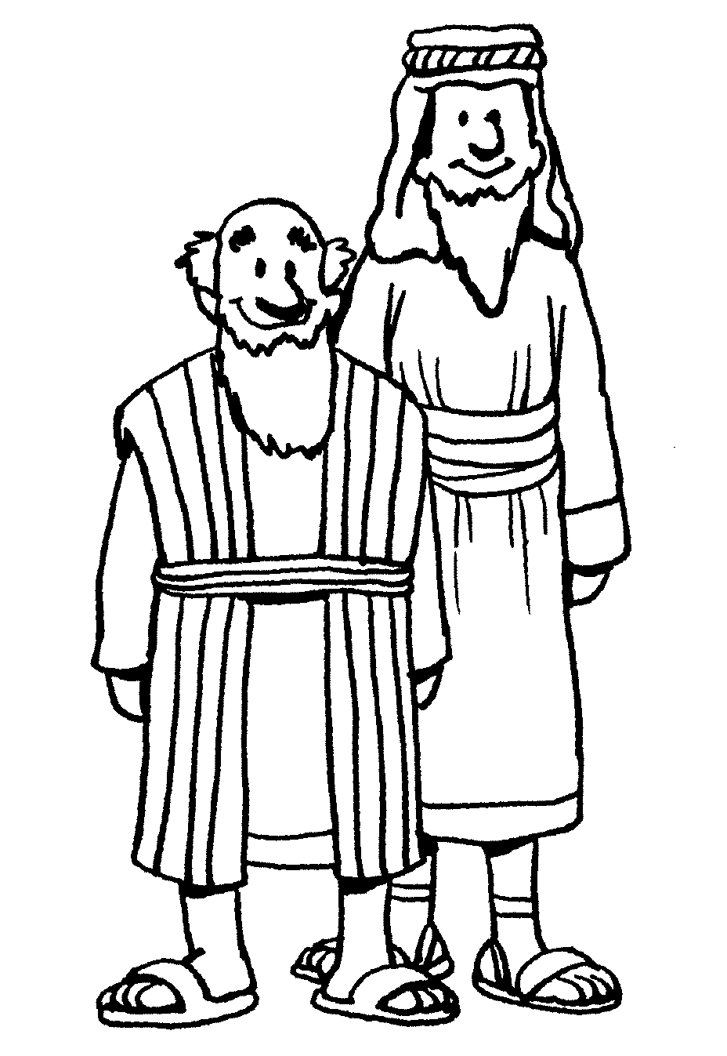
Tu Iglesia
Dirección

Número Telefónico
Dirección de la Página Electrónica
…Sopa de Letras…

B S E V X B A J L O
L E W C I Z U E I G
S A R B I D G O S E
U I L N I N E J T I
X I L A A T U P R R
A Z E A O B E E A G
Q J G M S B E B A C
O S I O R A C I O N
N T S E J A I V N T
H Y D P A B L O K D

BERNABE BIBLIA
DERBE EUNICE
GRIEGO JUDIA
LISTRA ORACION
PABLO SILAS
TIMOTEO VIAJES
Orando a Dios
C Confesión de Pecados
A Adoración
P Petición
A Agradecimiento
…Frase Secreta…
Ponga las cajas en el orden correcto para encontrar el texto de memoria y luego escríbalo en las líneas abajo.
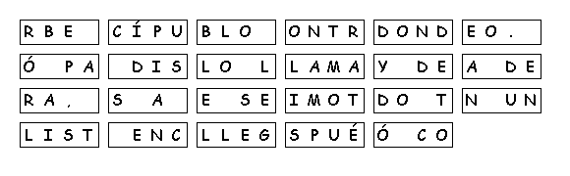
Texto de Memoria
_________________________________________________________________________________________________________Hechos 16:1 (NVI)

